Szanowni Państwo,
Miasto Dąbrowa Górnicza wraz z Fundacją Neptun Team zaprasza uczniów klas I,II i III szkół podstawowych zamieszkałych lub zameldowanych w Dąbrowie Górniczej do udziału w projekcie:
„Każde dziecko umie pływać – edycja jesienna” (2026)
Celem programu jest popularyzacja nauki pływania wśród dzieci z klas I–III szkół podstawowych w Dąbrowie Górniczej poprzez zapewnienie im dostępu do profesjonalnych zajęć nauki pływania. Program ma służyć nie tylko rozwijaniu sprawności fizycznej i umiejętności pływackich, ale również budowaniu bezpieczeństwa dzieci w środowisku wodnym, profilaktyce utonięć oraz przeciwdziałaniu negatywnym wzorcom zachowań.
W ramach programu promowany jest zdrowy styl życia, podejmowane są działania z zakresu profilaktyki uzależnień (alkohol, narkotyki, inne substancje) oraz kształtowane są właściwe postawy społeczne i umiejętność bezpiecznego funkcjonowania w środowisku wodnym i rówieśniczym.

Najważniejsze informacje:
- Termin realizacji zajęć: od 1 października do 31 grudnia 2026 r.
- Liczba godzin: 20 godzin nauki pływania w małych grupach (maks. 10 dzieci).
- Lokalizacje: pływalnie przy sześciu szkołach w Dąbrowie Górniczej.
- Odpłatność: udział jest częściowo odpłatny – 150 zł; pozostałe koszty pokrywa budżet Miasta Dąbrowa Górnicza.
- Zapisy trwają do: 15 września 2026 r.
(Liczba miejsc ograniczona, decyduje kolejność zgłoszeń.)

Jak zapisać dziecko na zajęcia:
- Wejdź na stronę projektu: https://plywanieneptun.com/kazde-dziecko-umie-plywac/
- Kliknij „Kup karnet” i podaj dane rodzica/opiekuna.
- Opłać karnet – koszt 150 zł za cały kurs (płatność online).
- Wypełnij formularz, do którego otrzymasz link na maila.
- Po zakończeniu zapisów prześlemy informację o przypisaniu dziecka do grupy i terminie pierwszych zajęć.

Kontakt w sprawie zapisów:
📧 biuro@plywanieneptun.com
📞 694 171 389

Serdecznie zapraszamy do udziału w projekcie!
Projekt dofinansowany z budżetu Miasta Dąbrowa Górnicza.
Pozdrawiam,
Tomasz Florek
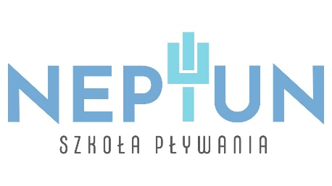   |  | FUNDACJA NEPTUN TEAM
  tel.: 694-171-389
  www.plywanieneptun.com
  Jesteśmy uczestnikiem programu:
  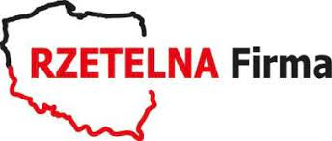
  RZETELNA Firma
  Sprawdź naszą rzetelność na
  https://rzetelnafirma.pl/0W4HQ0EF

